
KUKUŘICE SETÁ – POKUSY V KOSTCE 2013

Sortiment přípravků ENERGEN – možné použití do kukuřice:

Přípravek | Dávka na ha | Možné termíny aplikace | Účinek na tvorbu výnosu
ENERGEN FULHUM | 1 litr | okolo 4 listu | Podpora tvorby kořenů, zesílení rostlin, zvýšení odolnosti k suchu
ENERGEN STIMUL | 0,5 litru | od 8 listu do 12 listů | Zvětšení listové plochy, zvýší výkon listového aparátu, zvyšuje HTS a obsah sušiny
ENERGEN FRUKTUS PLUS | 0,5 litru | s posledním fungicidem | Zvyšuje tok asimilátů do zrn

Výsledky přípravků ENERGEN v maloparcelkových pokusech a provozních aplikacích v roce 2013.

Pokus proběhl na Pokusnické stanici Lukavec, pod vedením pana Velety a Dana Jenčové

Zadání pokusu:
Odrůda DKC 3301, spon 15x70 cm, výsevek 95 000 rostlin/ha, velikost parcel 15m2, 4 opakování.
Varianta | 3 až 4. list | 8 až 12. list (optimálně 10.list) | Termín postřiku proti zavíječi
Kontrola | bez aplikace + 5% močoviny | bez aplikace + bór,MgS,Zn + 5% močoviny | bez aplikace + 5% močoviny
Energen | 0,5 l/ha ENERGEN Fulhum PLUS + 5% močoviny | 0,5 l/ha ENERGEN Stimul PLUS + bór, MgS, Zn + 5% močoviny | bez aplikace + 5% močoviny


Výsledky:

Varianta | Výnos t/ha | Navýšení výnosu %
Kontrola | 39,05 | 100,0
Energen | 46,67 | 119,5
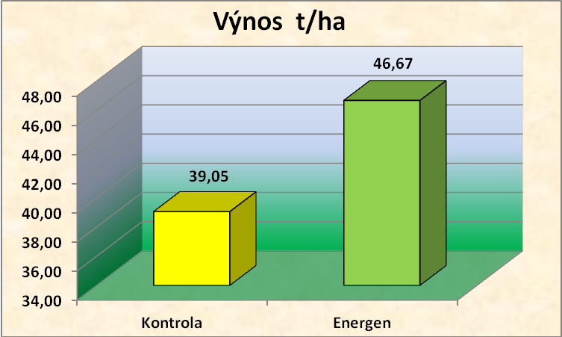
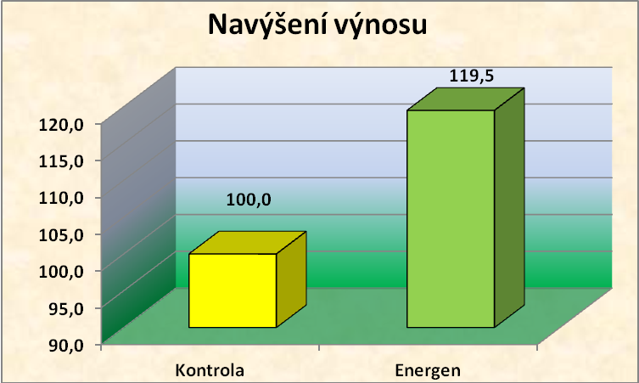

Komentář: V roce 2013 byly na PS Lukavec testovány přednostně přípravky nové, připravované plusové řady, která má dvojnásobnou sílu účinků a tím pádem i poloviční dávkování. Z pokusu vyplývá, že námi nejvíce doporučovaná kombinace přípravků ENERGEN do kukuřice má v plusové řadě velmi vysoký účinek. Vyššího účinku bychom pravděpodobně v letošním roce dosáhli i s aplikací přípravku ENERGEN FOLIÁR PLUS se silným green efektem. Takovéto aplikace však doporučujeme pouze na farmách s vláhovou jistotou a v rámci poradenství v terénu. Při paušálních aplikacích by mohlo v suchu dojít k nepříjemným výnosovým překvapením. Z tohoto důvodu byla i do výše uvedeného pokusu nasazena aplikace, která má stabilní výkon i v rizikovém průběhu počasí. Výsledky ze slunečnice a kukuřice napovídají, že rostliny tohoto typu, které mají mohutnější habitus, potřebují pro dosažení kvalitního navýšení výnosu i silnější stimulační účinek. Slabší úsporné aplikace se u rostlin tohoto vzrůstu míjejí účinkem. (U řady plus je 0,5 l/ha plná dávka).
